Curs Comptabilitat CGAP (Bàsic):

Execució de la Despesa

- Pagaments

Com s’ha fet referència en el mòdul 2 l’ordenació i el pagament de les factures és realitza des de l’apartat CGAP.
Així doncs, es realitzaran les ordenacions i els pagaments de les factures registrades i traspassades a la comptabilitat amb una relació de comptabilització.
Aquest assentaments es poden realitzar de dues maneres:

- Manual: en aquest cas es realitzar l’ordenació i el pagamentpel submenú “entrada d’operacions” (CGAP → “Entrada operacions”).
Primer de tot seleccionarem el document comptable (plantilla) que volem utilitzar. Per l’ordenació i el pagament de despesa pressupostària (normalment aquestes dues fases es fan juntes) que s’ha realitzat prèviament el registre de la factura escollirem “P-MP’s” (fase P = ordenació i fase MP = pagament)

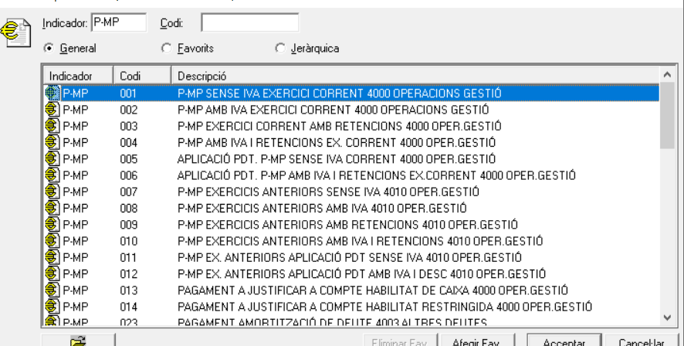

En funció del tipus de despesa triarem el P-MP desitjat, per exemple per realitzar l’ordenació i el pagament d’una factura de despesa corrent d’operacions de gestió sense IVA ni retencions serà el P-MP 001)
Una vegada selccionat el document el primer que haurem de fer serà triar “l’operació anterior”

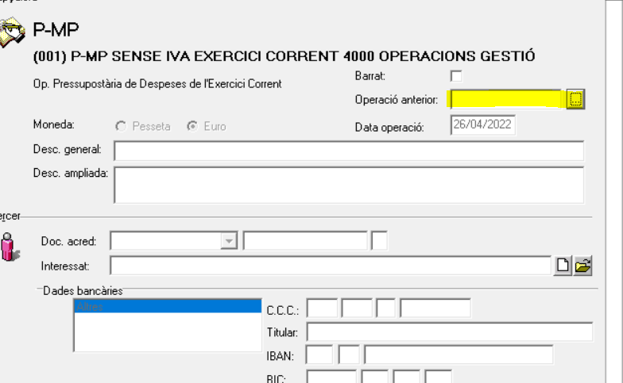

És a dir, aquell ADO del qual es vol realitzar l’ordenació i el pagament.
Tot seguit s’ompliran tots els camps dels quals s’hagin informat les dades en l’ADO.
Per acabar caldrà omplir les dades financeres relacionades amb la forma de pagament (caixa (570x) , banc (571x), formalització (557x)...), i les dates de l’aprovació

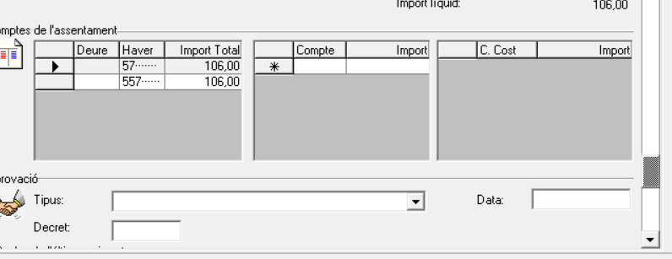

Finalment guardarem l’operació i el programari ens mostrarà l’assentament que es realitza
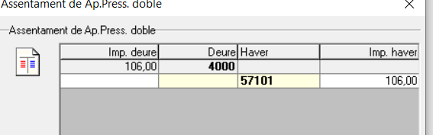

- Amb relacions: la aplicació també permet fer relacions d’ordenació i pagament (com es fa en el registre de factures amb les d’aprovació i comptabilització).
La ruta que cal seguir és CGAP → Relacions → D’ordenació i transferència.
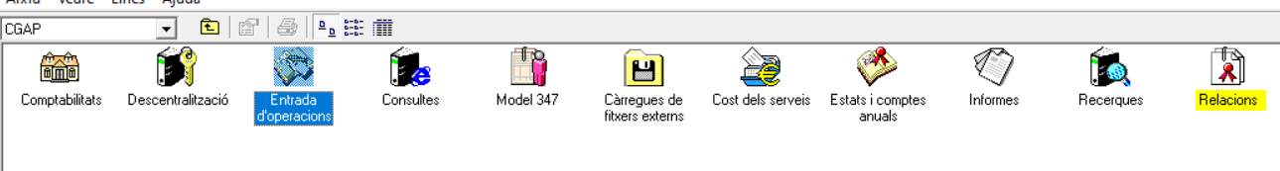

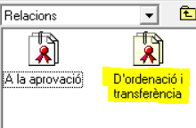

Cal fer esment que per realitzar aquestes relacions s’ha de tenir especial cura en la configuració dels documents comptables, dels bancs i els tercers.
El funcionament és igual a les relacions del registre de factures.

- Altres tipus de despeses

En alguns cassos des depesa que no siguin factures podrem realitzar ADO/P-MP (igual que les factures manuals però sense passar pel registre de factures) (p.ex. les nòmines).
O bé ADOP-MP (totes les fases juntes) com poden ser les comissions bancàries.
En aquest últim cas seleccionarem dintre al menú CGAP→ Entrada d’operacions:

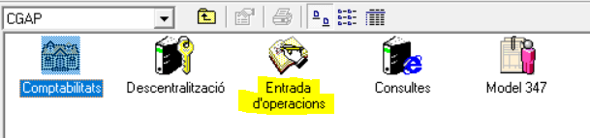

Tot seguit seleccionem el document ADOP-MP que necessitem:

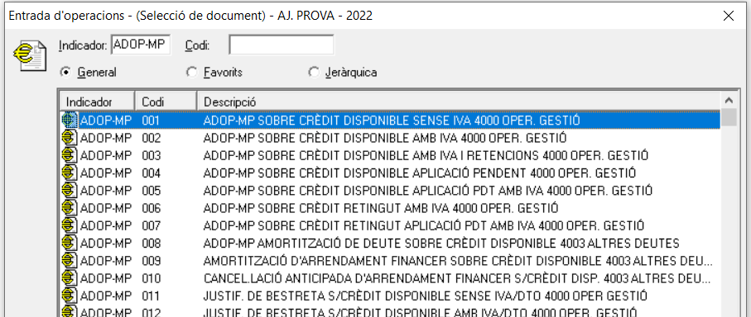

I continuem entran les dades de la despesa

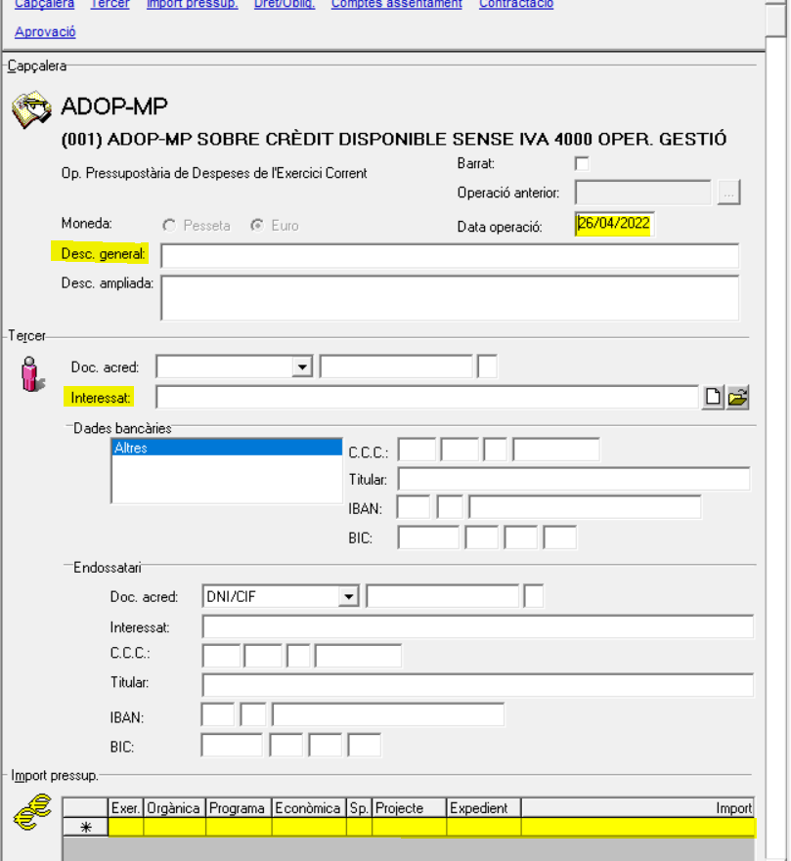

Per finalitzar entrant les dades de l’assentament comptable i previament a guardar comprovar que l’assentament és correcte.

